Trung Quốc và Nga thúc đẩy các kế hoạch vận chuyển hàng hóa qua Tuyến đường biển Bắc Cực
Arctic, Shipping

Nga và Trung Quốc đã thông qua một kế hoạch hành động mới nhằm mở rộng hoạt động vận chuyển dọc theo Tuyến đường Biển Bắc Cực (NSR), sau cuộc họp thứ hai của Tiểu ban Hợp tác vào ngày 14 tháng 10 năm 2025.
Theo Rosatom, cuộc họp do Tổng Giám đốc Rosatom Alexey Likhachev của Nga và Bộ trưởng Giao thông Vận tải Trung Quốc Lưu Vĩ chủ trì, với sự tham dự của các quan chức cấp cao từ cả hai nước. Kế hoạch này nhằm mục đích thiết lập một hành lang giao thông bền vững bằng cách sử dụng logistic hiện đại và công nghệ tiên tiến, hỗ trợ các dự án cơ sở hạ tầng và vốn lớn.
“Tôi tin tưởng rằng các quyết định được đưa ra hôm nay sẽ tạo thêm động lực cho sự phát triển hợp tác Nga-Trung trong việc khai thác tiềm năng của Tuyến đường Biển Bắc Cực và sẽ cho phép chúng ta hiện thực hóa các cơ hội hợp tác trong các dự án vốn lớn. Sự hợp tác của chúng ta không chỉ giúp chúng ta đa dạng hóa các tuyến đường thương mại toàn cầu mà còn áp dụng các công nghệ tiên tiến vào việc phát triển các khu vực vĩ ​​độ cao với các điều kiện cụ thể”.
… ông Alexey Likhachev, Tổng Giám đốc Tập đoàn Nhà nước Rosatom, cho biết. Tuyến đường biển Bắc Cực NSR, tuyến đường vận tải biển dài 5.600 km của Nga nối liền Tây Âu-Á và Châu Á-Thái Bình Dương, đã chứng kiến ​​khối lượng hàng hóa kỷ lục trong những năm gần đây. Năm 2024, khối lượng hàng hóa đạt 37,9 triệu tấn, với các chuyến tàu container giữa Nga và Trung Quốc tăng gấp đôi so với năm 2023.
Đến năm 2025, 17 chuyến tàu container đã vận chuyển khối lượng hàng hóa kỷ lục 280.000 tấn. Việc mở rộng tuyến đường này được hỗ trợ bởi các tàu phá băng chạy bằng năng lượng hạt nhân mới và cơ sở hạ tầng được nâng cấp, với Rosatom đóng vai trò trung tâm trong việc phát triển tuyến đường này.
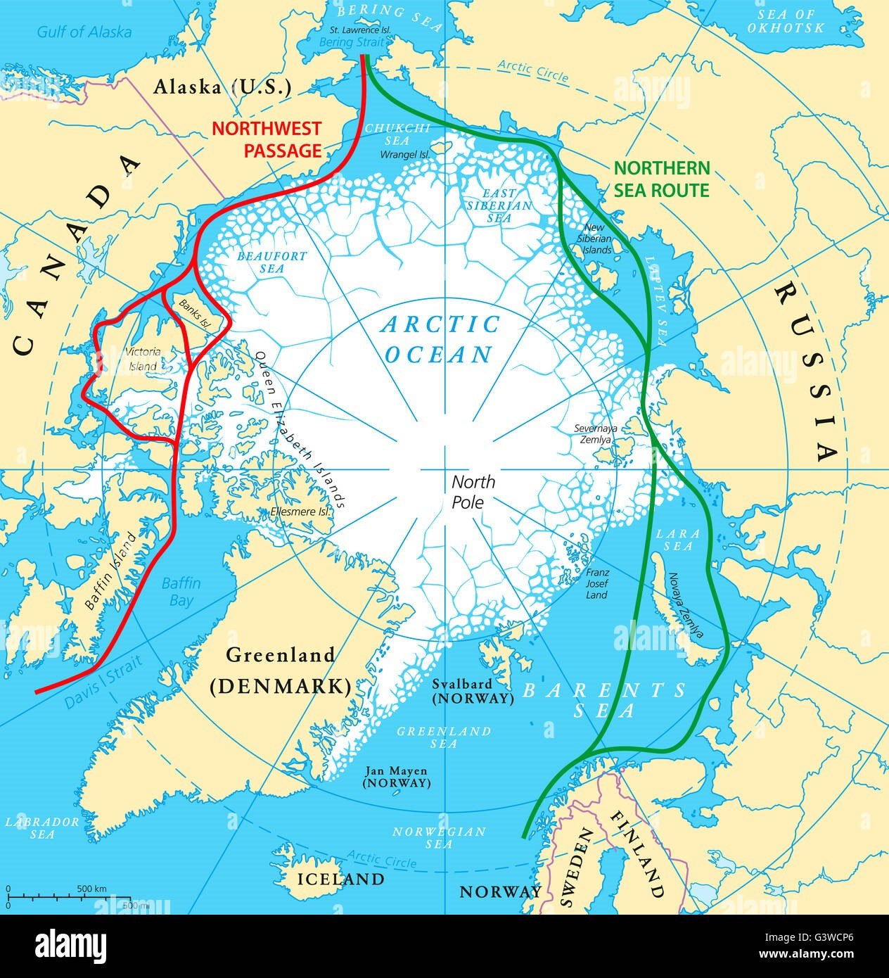
Tuyến đường biển Bắc Cực (Northern Sea Route - NSR ) là tuyến đường vận chuyển ngắn nhất giữa Tây Âu-Á và Khu vực Châu Á-Thái Bình Dương. Nga dự kiến ​​số chuyến tàu nước ngoài đi qua Tuyến đường này sẽ tăng 50% trong năm 2025, theo công ty năng lượng hạt nhân nhà nước Rosatom cho biết với Reuters vào cuối tháng 5.
-------------------------------------

